## Idea

把ELM自编码器当作一种特殊的特征提取工具，用演化算法优化其隐含层，并用隐含层提取特征，从而借鉴深度自编码器的思路构建深度学习模型。

## Description

1） 传统神经网络自编码器和ELM自编码器的区别

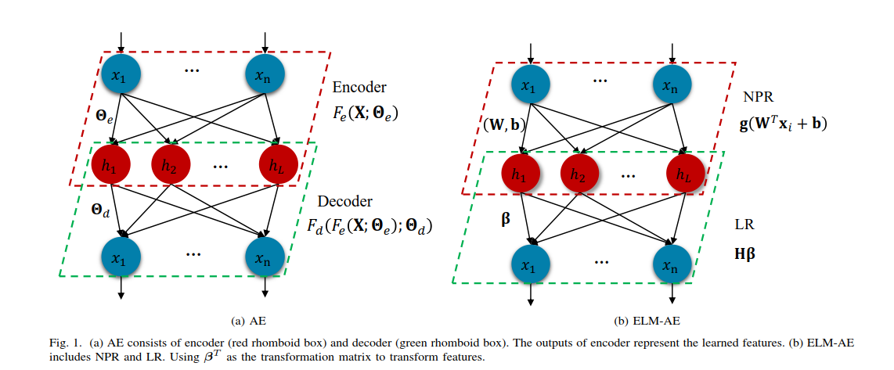

2） 我们提出的自编码器结构：

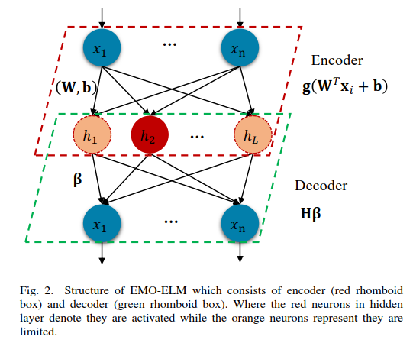

问题的关键在于如何训练提出的自编码器，由于ELM的特殊性梯度下降法难以直接应用，同时考虑到输出特征的稀疏性，因此同时构建两个目标函数：重建误差、稀疏性约束，并借助演化多目标算法优化这两个目标。

3） 如何构建深度模型

参考stacked autoencoder

<http://ufldl.stanford.edu/wiki/index.php/Stacked_Autoencoders>

## 你们需要做事

1. 先了解涉及到的概念；
2. 优化和改进算法，实验验证，算法对比，统计结果

数据集：MNIST（手写识别）

NOTE： 由于演化算法很耗时，建议先把原始数据用PCA降维，对比算法主要是传统的ELM和深度学习算法

## 其他

1. 所给的代码中使用了NSGA-II（一种多目标演化算法），事实上你们无需了解其内部的工作机制，只需要知道怎么用即可，但可尝试别的演化算法；
2. 所有代码最好都用python来写

需要安装的开源包：

Numpy：矩阵运算

Matplotlib：画图

Scipy：科学计算

Platpus：多目标演化算法 <http://platypus.readthedocs.io/en/latest/>